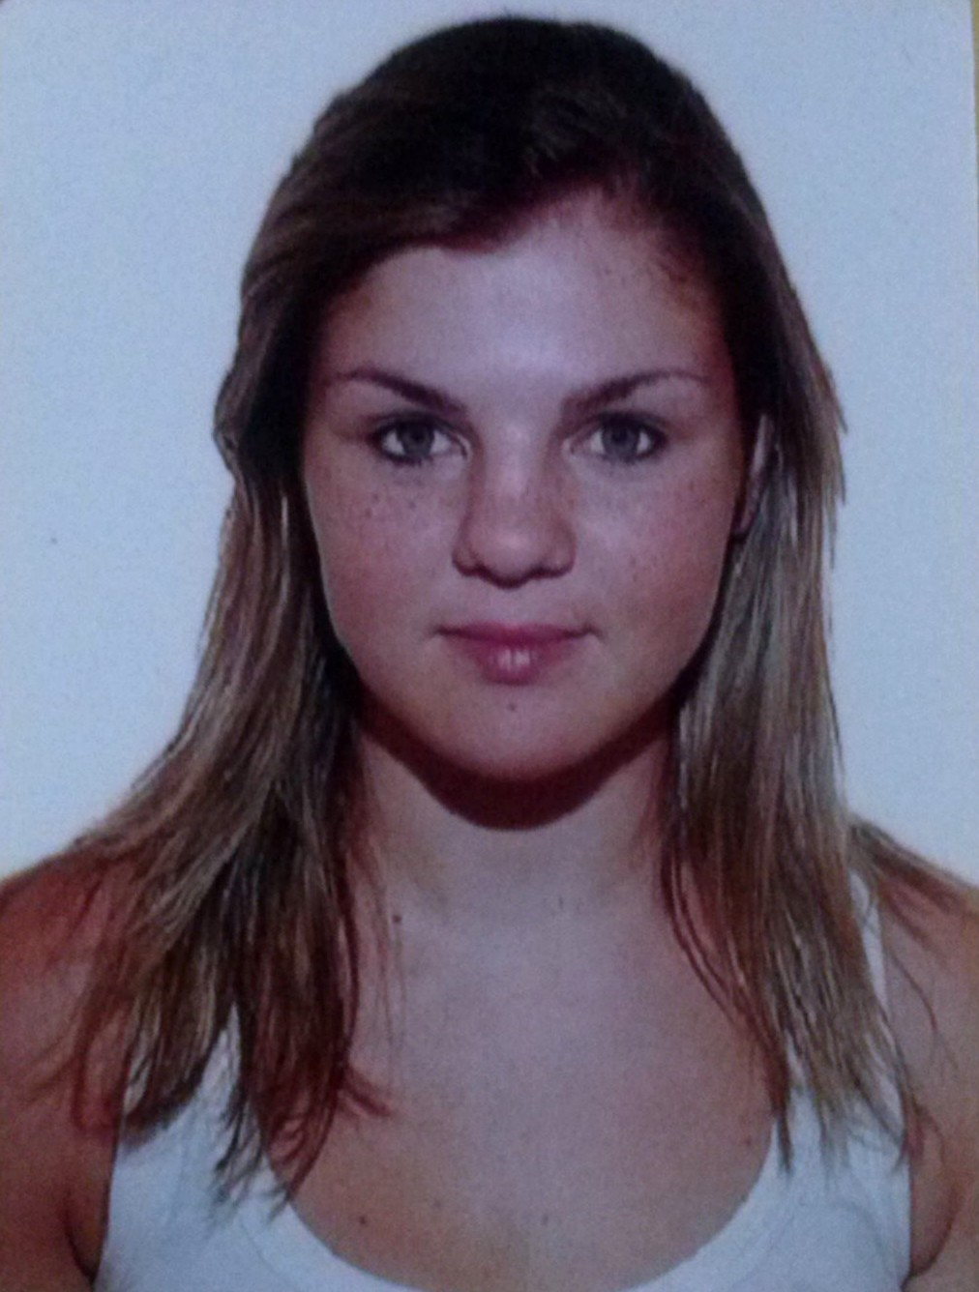

Curriculum Vitae

Franciéli de Souza Kern
Rua Major Edmundo Arnt, nº 99 – Bairro Olaria
Fone: (51) 96575715 ou (51) 36543496
fran_kern@hotmail.com

DADOS PESSOAIS :

Idade: 23 anos
Data e Local de Nascimento: Triunfo, 16/12/1991
Estado Civil: Solteiro
Filiação: Paulo Francisco Freitas Kern / Mariane Souza Kern

FORMAÇÃO ESCOLAR :

Ensino Médio : Escola Técnica Municipal Farroupilha
Concluído em 2008
Cidade: Triunfo – RS

Ensino Técnico : Técnico em Química – Escola Técnica Municipal Farroupilha
Cidade: Triunfo –RS (Ainda sem registro no CRQ, mas em andamento.)
Concluído em dezembro de 2012.

Ensino Superior : Cursando o 2º semestre do Curso de Engenharia de Química, na Universidade Luterana do Brasil (ULBRA), campus Canoas.

CURSOS DE APERFEIÇOAMENTO :

- Curso Biodiesel – Carga Horária: 8hs – ABQ/Porto Alegre
- Curso de Cromatografia – Carga Horária : 16h – Empresa Lanxess/ Pólo Petroquímico, Triunfo
- Curso Formação de Operador de Processos Petroquímicos – Carga Horária 704h –Empresa Braskem

EXPERIÊNCIAS :

● Estágio como auxiliar administrativa na prefeitura municipal de Triunfo, do departamente de recursos humanos durante 7 meses ;

● 3 meses trabalhando como operadora de caixa nas Loterias Triunfo ;

● 720h de estágio obrigatório na empresa Progomme Indústria e Comércio LTDA.

● Assistente de CQ na Multilab Indústria Farmaceutica. De 01/03/2012 a 01/04/2014.

● Estágio pelo Curso de Formação de Operadores da Braskem – Carga horária de 730h

INFORMAÇÕES ADICIONAIS :

- Noções de informática sem certififcação: Excel, Power Point, Word, Internet.
- Inglês intermediário sem certificação, capacidade de ler com facilidade de tradução.

Triunfo, 2015.

